ezEKP 패키지 빌드 방법

이 문서는 ezEKP 패키지를 빌드하는 방법을 기술한 문서이다.

목차
ezEKP 패키지 빌드 방법 1
ezEKP 패키지 구성 2
ezEKP 패키지 빌드 방법 2

ezEKP 패키지 구성
ezEKP 패키지는 다음과 같은 구성 요소들로 되어 있다.
- data 폴더
  - address.csv 파일이 들어 있으며 이 파일은 ezEKP 설치 시 DB에 도로명 주소 검색을 위한 데이터를 로드하기 위해 사용된다.
  - countryIP.csv 파일이 들어 있으며 이 파일은 IP 주소 범위와 국가를 매핑하는 데이터를 로드하기 위해 사용된다.
- install.pl
  - ezEKP 설치 스크립트로 Perl로 작성되어 있다.
- package 폴더
  - 다음과 같은 5개의 서브 패키지가 위치한다.
  - ezFlow App 패키지(예: ezFlow-20170712.tar.gz)
  - Java(JDK) 패키지(예: jdk-linux-20170712.tar.gz)
  - JMocha Gateway Server 패키지(예: jgw-server-20170712.tar.gz)
  - JMocha Mail Server 패키지(예: jmocha-server-20170712.tar.gz)
  - MariaDB 패키지(예: mariadb-linux-20170712.tar.gz)
- scripts 폴더
  - ezFlow App과 JMocha Gateway Server의 Tomcat 로그를 하루단위로 Rotation 시키고 30일이 지난 로그를 삭제하는 cron job 관련 스크립트가 포함되어 있다.
  - ezEKP에서 사용하는 테이블들과 초기 데이터를 생성하기 위한 sql 스크립트가 포함되어 있다.

ezEKP 패키지 빌드 방법
- ezEKP 패키지 빌드 스크립트인 build.pl 스크립트를 실행하기 위해선 다음 요소들이 필요하다.
  - Perl
  - maven
  - Ant
  - 일부 James 라이브러리
- 위 필수 요소들이 모두 jmail.kaoni.com 서버에 설치되어 있으므로 아래 과정들은 jmail.kaoni.com 서버의 jmocha 계정으로 로그인한 후 수행하도록 한다.
- 적당한 폴더로 이동한 후 ezEKP 패키지 빌드 스크립트 프로젝트인 ezEKP-build 프로젝트를 clone한다.
  - git clone jmocha@10.0.102.8:git/ezEKP-build.git
- cd 명령으로 ezEKP-build 폴더로 이동한다.
- ./build.pl 명령으로 스크립트를 실행한다.
  - 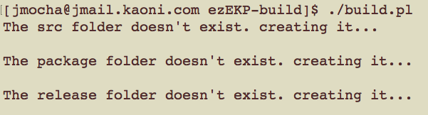
  - 위와 같이 현재 폴더 아래에 src, package, release 폴더가 없으면 해당 폴더들을 자동 생성한다.
  - src 폴더 아래에 jdk-linux 프로젝트가 없으면 git server로부터 clone을 자동으로 시도한다. 암호를 입력해 clone을 수행한다.
    - 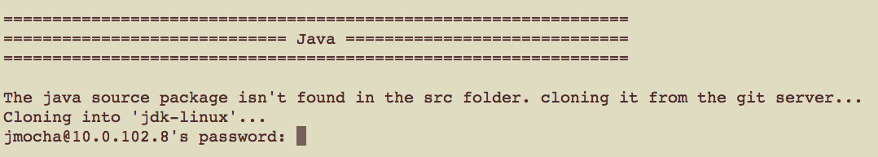
    - clone이 완료되면 src/jdk-linux 폴더에 해당 프로젝트가 위치한다.
  - package 폴더 아래에 현재 날짜가 파일명에 포함된 jdk-linux-현재날짜.tar.gz (예: jdk-linux-20170712.tar.gz) 형식의 패키지 파일이 없으면 해당 패키지 생성을 묻는 화면이 표시된다.
    - 엔터를 치거나 y를 입력하면 Java 패키지가 package 폴더 아래에 생성된다.
  - src 폴더 아래에 mariadb-linux 프로젝트가 없으면 git server로부터 clone을 자동으로 시도한다. 암호를 입력해 clone을 수행한다.
    - 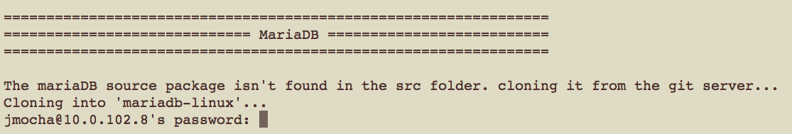
    - clone이 완료되면 src/mariadb-linux 폴더에 해당 프로젝트가 위치한다.
  - package 폴더 아래에 현재 날짜가 파일명에 포함된 mariadb-linux-현재날짜.tar.gz (예: mariadb-linux-20170712.tar.gz) 형식의 패키지 파일이 없으면 해당 패키지 생성을 묻는 화면이 표시된다.
    - 엔터를 치거나 y를 입력하면 MariaDB 패키지가 package 폴더 아래에 생성된다.
  - src 폴더 아래에 jgw-server 프로젝트(JMocha Gateway Server를 실행하는 Tomcat 서버 프로젝트)가 없으면 git server로부터 clone을 자동으로 시도한다. 암호를 입력해 clone을 수행한다.
    - 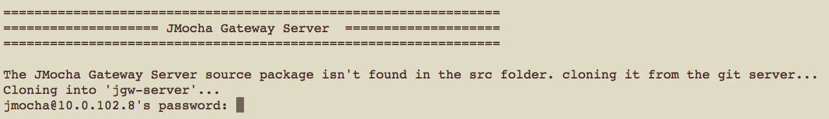
    - clone이 완료되면 src/jgw-server 폴더에 해당 프로젝트가 위치한다.
  - src 폴더 아래에 jgw-server-app 프로젝트(JMocha Gateway Server App 프로젝트)가 없으면 git server로부터 clone을 자동으로 시도한다. 암호를 입력해 clone을 수행한다.
    - clone이 완료되면 src/jgw-server-app 폴더에 해당 프로젝트가 위치한다.
  - package 폴더 아래에 현재 날짜가 파일명에 포함된 jgw-server-현재날짜.tar.gz (예: jgw-server-20170712.tar.gz) 형식의 패키지 파일이 없으면 해당 패키지 생성을 묻는 화면이 표시된다.
    - 엔터를 치거나 y를 입력하면 JMocha Gateway Server 패키지가 package 폴더 아래에 생성된다.
  - src 폴더 아래에 jmocha-server 프로젝트가 없으면 git server로부터 clone을 자동으로 시도한다. 암호를 입력해 clone을 수행한다.
    - ​​​​​​​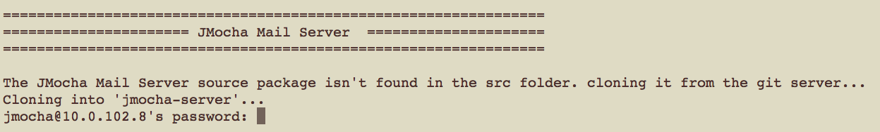
    - clone이 완료되면 src/jmocha-server 폴더에 해당 프로젝트가 위치한다.
  - package 폴더 아래에 현재 날짜가 파일명에 포함된 jmocha-server-현재날짜.tar.gz (예: jmocha-server-20170712.tar.gz) 형식의 패키지 파일이 없으면 해당 패키지 생성을 묻는 화면이 표시된다.
    - ​​​​​​​
    - 엔터를 치거나 y를 입력하면 JMocha Mail Server 패키지가 package 폴더 아래에 생성된다. 이 때, 기본적으로 JMocha Mail Server의 jmocha 브랜치가 빌드된다.
  - src 폴더 아래에 ezFlow 프로젝트(ezFlow App을 실행하는 Tomcat 서버 프로젝트)가 없으면 git server로부터 clone을 자동으로 시도한다. 암호를 입력해 clone을 수행한다.
    - ​​​​​​​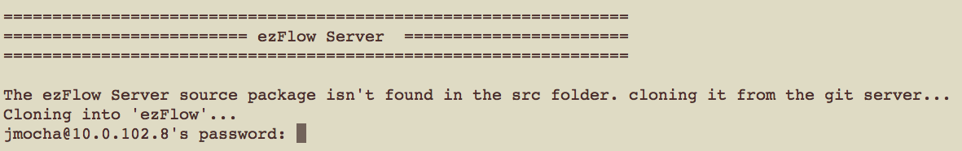
    - clone이 완료되면 src/ezFlow 폴더에 해당 프로젝트가 위치한다.
  - ​​​​​​​src 폴더 아래에 ezFlow4Java 프로젝트(ezFlow App 프로젝트)가 없으면 git server로부터 clone을 자동으로 시도한다. 암호를 입력해 clone을 수행한다.
    - ​​​​​​​
    - clone이 완료되면 src/ezFlow4Java 폴더에 해당 프로젝트가 위치한다.
  - package 폴더 아래에 현재 날짜가 파일명에 포함된 ezFlow-현재날짜.tar.gz (예: ezFlow-20170712.tar.gz) 형식의 패키지 파일이 없으면 해당 패키지 생성을 묻는 화면이 표시된다.
    - ​​​​​​​
    - 엔터를 치거나 y를 입력하면 ezFlow App 패키지가 package 폴더 아래에 생성된다. 이 때, 기본적으로 ezFlow App의 personalizedPortal브랜치가 빌드된다. 만약, 다른 브랜치를 빌드하기를 원하면 엔터를 치거나 y를 입력하기 전에 해당 소스 폴더로 이동한 후 현재 브랜치를 해당 브랜치로 변경하여야 한다.
  - src 폴더 아래에 ezFlow-scripts 프로젝트가 없으면 git server로부터 clone을 자동으로 시도한다. 암호를 입력해 clone을 수행한다.
    - ​​​​​​​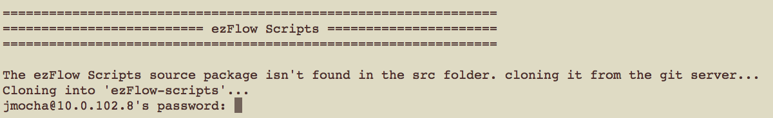
    - clone이 완료되면 src/ezFlow-scripts 폴더에 해당 프로젝트가 위치한다.
  - src 폴더 아래에 ezFlow-data 프로젝트(도로명 주소 검색을 위한 데이터를 갖고 있는 프로젝트)가 없으면 git server로부터 clone을 자동으로 시도한다. 암호를 입력해 clone을 수행한다.
    - ​​​​​​​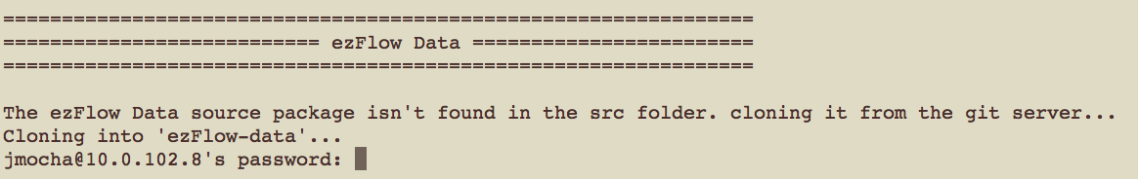
    - clone이 완료되면 src/ezFlow-data 폴더에 해당 프로젝트가 위치한다.
  - release 폴더 아래에 현재 날짜가 파일명에 포함된 ezEKP-현재날짜.tar.gz (예: ezEKP-20170712.tar.gz) 형식의 패키지 파일이 없으면 해당 패키지 생성을 묻는 화면이 표시된다. 이 파일이 최종 완성되는 ezEKP 패키지이다.
    - ​​​​​​​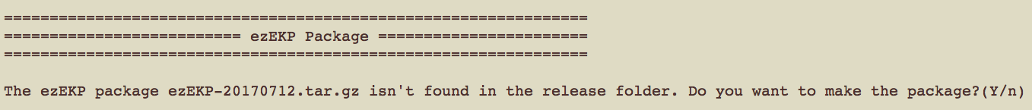
    - 엔터를 치거나 y를 입력하면 ezEKP 패키지가 release 폴더 아래에 생성된다. 아래에서 ezEKP 폴더를 압축한 것이 ezEKP-20170712.tar.gz 패키지 파일이다.
    - 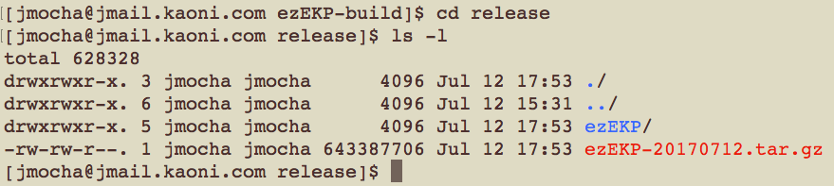
  - 주의 사항
    - 한 번 clone 받은 소스 프로젝트들은 build.pl을 다시 실행하였을 때 자동으로 최신 버전이 pull 되지는 않는다.
    - 만약 새롭게 최신 버전으로 pull 하고 싶으면 src 폴더 아래의 각 프로젝트들에서 직접 pull을 수행하거나 아니면 src 폴더를 삭제하고 build.pl을 수행하여 clone을 다시 받도록 한다.
    - package를 다시 생성하고 싶으면 package 폴더와 release 폴더를 삭제한 후 build.pl을 실행한다.
    - ./build.pl clean 명령을 실행하면 자동으로 package 폴더와 release 폴더가 삭제된다.
    - 만약 표준 dev 저장소에 있는 소스 코드가 아니라 사이트 저장소에 있는 사이트 소스 기반으로 패키지를 빌드하기 원하면 src 폴더 아래의 각 프로젝트 소스들을 직접 사이트 프로젝트 소스들로 clone 받아 교체한 후 build.pl을 실행한다.

